Estrategias Generales de Resolución de Problemas | Orden de las operaciones
- Vuelva a leer la pregunta para mayor claridad  - Haga un dibujo  - Cree una tabla  - Encierre con un círculo o resalte los términos clave  - Calcule y resuelva  - Vea si mi respuesta tiene sentido  - Encierre mi respuesta con un círculo | PEMDAS  - Parentesis (paréntesis, etc.)  - Exponentes  - Multiplicación o División (de izquierda a derecha)  - Adición o Sustracción (de izquierda a derecha)
Plano de coordenadas | Reglas de divisibilidad
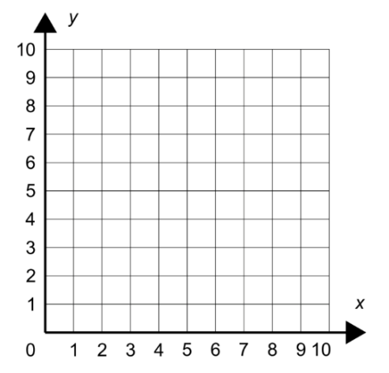
  2 | Si el último dígito es par
  3 | Si la suma de los dígitos se puede dividir por 3
  5 | Si el último dígito es 0 o 5
  6 | Si el número es divisible por 2 y 3
  9 | Si la suma de los dígitos se puede dividir por 9
  10 | Si el último dígito es 0
Conversiones métricas |  | Símbolos
1 kilómetro (km) = 1000 metros (m)  1 metro (m) = 100 centímetros (cm)  1 metro (m) = 1000 milímetros (mm)  1 kilogramo (kg) = 1000 gramos (g)  1 litro (L) = 1000 mililitros (mL) |  | > es mayor que  < es menor que  = es igual a
Valor posicional
Números enteros |  |  |  |  |  |  | Decimales
Centena-  millar | Decenas de miles | Millar | Centena | Decenas | Unidad | . | Décimas | Centésimos

Recta numérica
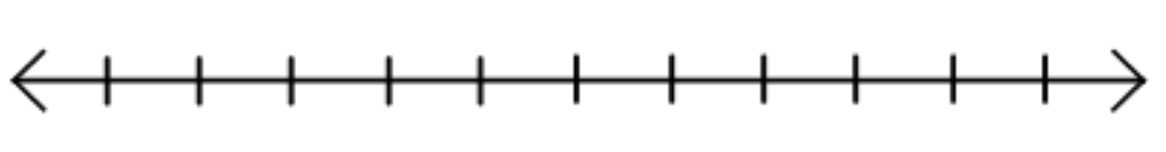

Medición geométrica | Gráfico de centenas
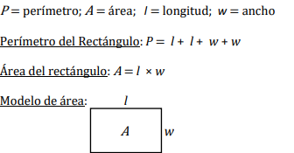
  1 | 2 | 3 | 4 | 5 | 6 | 7 | 8 | 9 | 10
  11 | 12 | 13 | 14 | 15 | 16 | 17 | 18 | 19 | 20
  21 | 22 | 23 | 24 | 25 | 26 | 27 | 28 | 29 | 30
  31 | 32 | 33 | 34 | 35 | 36 | 37 | 38 | 39 | 40
  41 | 42 | 43 | 44 | 45 | 46 | 47 | 48 | 49 | 50
  51 | 52 | 53 | 54 | 55 | 56 | 57 | 58 | 59 | 60
  61 | 62 | 63 | 64 | 65 | 66 | 67 | 68 | 69 | 70
  71 | 72 | 73 | 74 | 75 | 76 | 77 | 78 | 79 | 80
  81 | 82 | 83 | 84 | 85 | 86 | 87 | 88 | 89 | 90
  91 | 92 | 93 | 94 | 95 | 96 | 97 | 98 | 99 | 100
Tabla de multiplicar (NO complete esta tabla por el estudiante).

X | 1 | 2 | 3 | 4 | 5 | 6 | 7 | 8 | 9 | 10 | 11 | 12
1
2
3
4
5
6
7
8
9
10
11
12

Barras de fracciones (NO complete esta tabla por el estudiante).

